_________________________________________________________________________________________________________________
ירושלים, כ' בחשוון תש"ף
18 בנובמבר 2019
349/2019

לקט נתונים לרגל יום הילד הבין-לאומי 2019

Selected Data for the International Child Day 2019
- בסוף 2018 חיו בישראל 2.960 מיליון ילדים (בני 17-0) שהם 33.0% מאוכלוסיית המדינה.
מתוכם כ-2.131 מיליון ילדים יהודים (72.0%), 731 אלף ילדים ערבים (24.7%) ועוד כ-98 אלף
ילדים (3.3%) שסווגו כאחרים (בלתי מסווגים לפי דת במרשם האוכלוסין ונוצרים לא ערבים).
- בירושלים חלקם היחסי של הילדים באוכלוסייה כ-39%; בחיפה ובתל אביב-יפו הילדים הם כחמישית מאוכלוסיית העיר (23% ו- 21%, בהתאמה).
- מספר הילדים עד גיל 17 למשק בית (במשקי בית שבהם יש ילדים בגילים אלו) היה 2.43 בממוצע ברמה הארצית. בערים הגדולות (המונות יותר מ-100,000 תושבים), מספר הילדים הממוצע הגבוה ביותר היה בבית שמש - 3.67, בבני ברק - 3.50 ובירושלים - 2.99. בתל אביב-יפו נמצא הממוצע הנמוך ביותר של ילדים עד גיל 17 למשק בית - 1.87.
- בשנת 2018 נולדו 184,370 ילדים. שיעור הפריון הכולל של הנשים בישראל נאמד ב-3.09 ילדים בממוצע לאישה.
- במהלך 2017 נישאו בישראל 621 נערות עד גיל 17. כ-95% מהנערות שנישאו היו מוסלמיות.
- בשנת 2018 חלה ירידה של כ-30% במספר הנערות עד גיל 17 שילדו, והוא הגיע ל-234 נערות, מתוכן: 191 מוסלמיות ו-36 יהודיות. לכ-6% מהנערות לא הייתה זו הלידה הראשונה.
- ב-18% מהמשפחות שבהן ילדים עד גיל 17, מתגוררים ילדים יחידים (ללא אחים בכל גיל שגרים בבית), ב-19% מהמשפחות היהודיות לעומת 11% מהמשפחות הערביות. אחוז זה גבוה במיוחד בקרב משפחות של עולי בריה"מ (לשעבר) - 30%.
- כ-88% מהמשפחות שבהן ילדים עד גיל 17 הן משפחות של זוגות עם ילדים. וכ-12% הן משפחות חד-הוריות. רוב הילדים שגרו במשפחה חד-הורית, גרו עם אימם (87%).
- 47,608 ילדים מתגוררים במוסדות לינה, כ-80% מהם בנים. כשני שלישים נמצאים במוסדות דתיים או חרדיים.
- בשנת 2018 6.9% מכלל הילדים עד גיל 17 (כ-191 אלף ילדים) חיו במשקי בית ללא מועסקים - 5.0% באוכלוסייה היהודית ו-12.9% באוכלוסייה הערבית.
- בשנת תשע”ט (2018/19) למדו 2,106 בני נוער (בגילי 17-12, כולל) לתואר ראשון במוסדות להשכלה גבוהה בישראל.
- בשנים האחרונות, מספר הקטינים שעמדו לדין במשפטים פליליים, הצטמצם באופן ניכר - מ-5,279 קטינים שקיבלו פסק דין ב-2005, ל-2,797 קטינים שקיבלו פסק דין ב-2017 (ירידה של 47.0%).
- לפי דיווחי המשטרה (תיקי ת"ד, כולל תאונות שאירעו ביהודה והשומרון), בשנת 2018 נפגעו בתאונות דרכים עם נפגעים 2,652 ילדים בגיל 14-0 (11.5%). במספר הילדים שנפגעו חלה ירידה של כ-11.3% לעומת שנת 2017 (אז נפגעו 2,999 ילדים, שהיו 12% מהנפגעים).

חלקם של הילדים (בני 17-0) באוכלוסייה
בסוף 2018 חיו בישראל 2.960 מיליון ילדים (בני 17-0). מתוכם כ-2.131 מיליון ילדים יהודים (72.0%), 731 אלף ילדים ערבים (24.7%) ועוד כ-98 אלף ילדים (3.3%) שסווגו כאחרים (בלתי מסווגים לפי דת במרשם האוכלוסין ונוצרים לא ערבים).
כ-33% מאוכלוסיית ישראל היו ילדים עד גיל 17. כ-32% מהאוכלוסייה היהודית, כ-39% מהאוכלוסייה הערבית וכ-23% מאוכלוסיית האחרים היו ילדים. אחוז הילדים בקרב האוכלוסייה הערבית נמצא במגמת ירידה משנות ה-2000. ב-2005 כ-47% מהאוכלוסייה הערבית היו ילדים, ב-2010 - כ-44% ובשנת 2018 - כ-39%. הירידה באחוז הילדים הערבים נובעת בעיקר מירידה ברמות הפריון - מרמה של כ-4 ילדים בממוצע לאישה בתחילת שנות ה-2000 ל-3.5 בשנת 2010 ול-3.04 בשנת 2018.
תרשים 1 - אחוז הילדים לפי קבוצת אוכלוסייה (באותה קבוצה), בשנים נבחרות

מכלל משקי הבית בישראל, היו כ-1.15 מיליון משקי בית עם ילדים בני 17-0 (ובהם כ-2.8 מיליון ילדים). משקי בית אלו היו כ-44% מסך משקי הבית בישראל. במשקי הבית היהודיים היו כ-41% משקי בית עם ילדים (כ-867 אלף), לעומת 64% במשקי הבית הערביים (כ-250 אלף).

ילדים, לפי יישוב, מחוז וצורת יישוב
יותר ממחצית מהילדים בישראל חיים במרכז הארץ: 689.8 אלף ילדים מתגוררים במחוז המרכז, 382.6 אלף במחוז תל אביב ו-455.9 אלף - במחוז ירושלים. במחוז הצפון מתגוררים 471.0 אלף ילדים, במחוז חיפה מתגוררים 296.0 אלף ילדים, ובמחוז הדרום - 459.3 אלף. באזור יהודה והשומרון מתגוררים 205.2 אלף ילדים.
לוח א - הילדים במחוזות, 2018
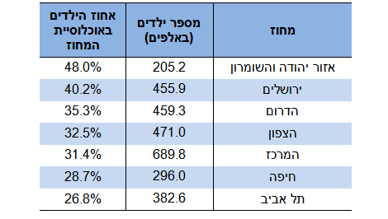
ביישובים עירוניים אחוז הילדים (32.6%) נמוך יותר מזה שביישובים כפריים (37.2%). מודיעין עילית הוא היישוב העירוני עם אחוז הילדים הגבוה ביותר (63.9%), ואילו קריית ים - עם האחוז הנמוך ביותר (21.0%). מחנה יתיר הוא הישוב הכפרי עם האחוז הילדים הגבוה ביותר (69.7%), ואילו היישוב אחווה - עם האחוז הנמוך ביותר (2.5%).
לוח ב - יישובים עירוניים וכפריים עם אחוז גבוה ואחוז נמוך של ילדים בני 17-0*, 2018
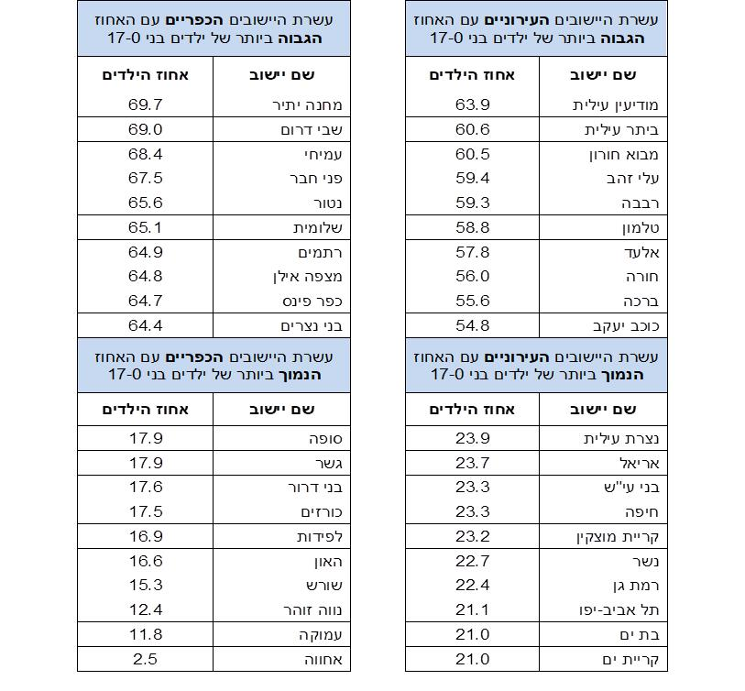*יישובים עירוניים המונים יותר מ-2,000 תושבים. לא כולל יישובים מוסדיים; יישוב מוסדי הוא מוסד עם תכונות של יישוב, שאינו כלול בתחום המוניציפלי של יישוב אחר.
בערים הגדולות (המונות יותר מ-100,000 תושבים) אחוז הילדים הגבוה ביותר הוא בבית שמש (51.8%), ואחריה בבני ברק (48.0%) ובירושלים (39.4%). בשאר הערים הגדולות אחוז הילדים נמוך מהרמה הארצית (33%). אחוז הילדים הנמוך ביותר בערים הגדולות הוא בתל אביב-יפו (21.1%) ובבת ים (21.0%).

בהתאם לכך נמצא גם כי המספר הממוצע של ילדים עד גיל 17 למשק בית הגבוה ביותר היה בבית שמש (3.67) ואחריה בבני ברק (3.50) ובירושלים (2.99). בערים תל אביב-יפו ובת ים, נמצא המספר הממוצע הנמוך ביותר של ילדים עד גיל 17 למשק בית (1.87 ו-1.91 בהתאמה).
לוח ג - אחוז הילדים וממוצע ילדים למשק בית, בערים הגדולות
(המונות יותר מ-100,000 תושבים), 2018
עיר | אחוז הילדים | ממוצע ילדים עד גיל 17 למשק בית
בית שמש | 51.8 | 3.67
בני ברק | 48.0 | 3.50
ירושלים | 39.4 | 2.99
רחובות | 31.1 | 2.14
אשדוד | 31.1 | 2.36
פתח תקווה | 29.9 | 2.18
אשקלון | 27.9 | 2.11
נתניה | 27.8 | 2.17
כפר סבא | 27.7 | 2.02
באר שבע | 26.8 | 2.13
חולון | 26.2 | 1.98
ראשון לציון | 24.3 | 1.92
חיפה | 23.3 | 2.04
רמת גן | 22.4 | 1.94
תל אביב-יפו | 21.1 | 1.87
בת ים | 21.0 | 1.91

ילדים עד גיל 17 במשפחות
כ-7% מהילדים גרו כילדים יחידים במשפחה (ללא אחים בכל גיל שגרים בבית). כ-8% מהילדים היהודים גרו כילדים יחידים במשפחה, לעומת 4% מהילדים הערבים. אחוז זה היה גבוה במיוחד בקרב עולי בריה"מ (לשעבר) - 17%.
ב-18% מהמשפחות שבהן ילדים עד גיל 17, מתגוררים ילדים יחידים (ללא אחים בכל גיל, שגרים בבית).
ב-19% מהמשפחות היהודיות לעומת 11% מהמשפחות הערביות. אחוז זה גבוה במיוחד בקרב משפחות של עולי בריה"מ (לשעבר) - 30%.

ילדים הגרים עם זוג הורים או עם הורה יחיד
כ-88% מהמשפחות שבהן ילדים עד גיל 17 הן משפחות של זוגות עם ילדים. וכ-12% מהמשפחות הן משפחות חד-הוריות.
מרבית הילדים בישראל גרו עם שני ההורים (כ-91% מהילדים). כ-240 אלף ילדים, שהם כ-9% מהילדים, גרו עם הורה אחד בלבד. רוב הילדים שגרו במשפחה חד-הורית גרו עם אימם (87%).
תרשים 2 - ילדים במשפחות, לפי סוג משפחה
וילדים במשפחות חד-הוריות, לפי מצב משפחתי של ההורה, 2018
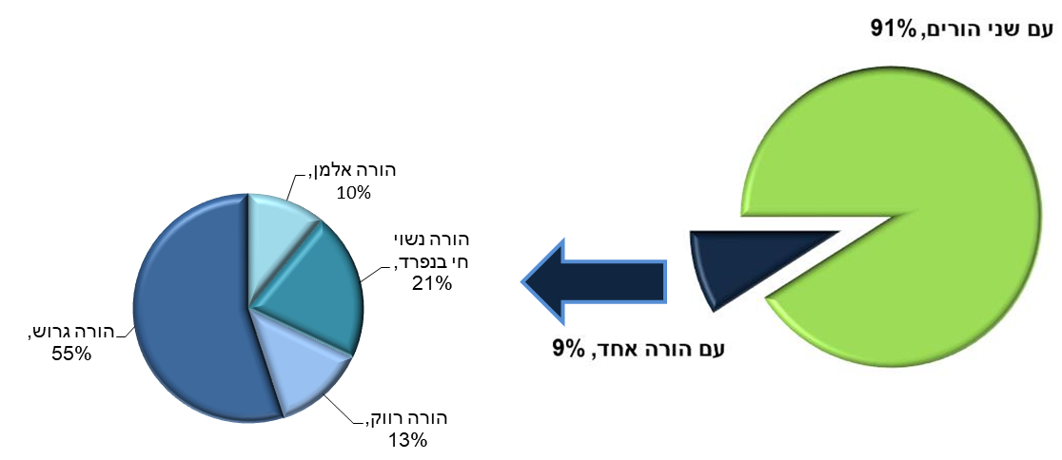
בקרב הילדים היהודים במשפחות חד-הוריות, כ-61% גרו עם הורה גרוש, 17% - עם הורה יחיד נשוי החי בנפרד מבן/בת הזוג, 16% - עם הורה רווק וכ-6% נוספים גרו עם הורה אלמן. בקרב הילדים הערבים במשפחות החד-הוריות, 36% גרו עם הורה גרוש, כ-34% גרו עם הורה נשוי החי בנפרד מבן/בת הזוג ו-28% עם הורה אלמן.

ילדים השוהים במוסדות לינה
בשנת 2018 מספר הילדים ששהו במוסדות לינה היה 47,608. כ-80% מהילדים דיירי המוסדות הם בנים ו-20% - בנות.
כ-66% מהם נמצאים במוסדות חרדיים או חינוכיים-דתיים כגון אולפנות וישיבות תיכוניות.
תרשים 3 - ילדים השוהים במוסדות לינה לפי סוג מוסד, 2018

רוב הילדים (73%) היו בגילי 17-15, 24% - בגילי 14-12 ו-3% - בגילי 11-0.

נישואין ולידות בקרב נערות עד גיל 17
במהלך שנת 2017 נישאו בישראל 621 נערות עד גיל 17, כ-1.2% מכלל הנשים שנישאו בשנה זו. כ-95% מהנערות שנישאו היו מוסלמיות. 89% מהנערות המוסלמיות שנישאו בשנה זו היו ממחוז ירושלים.

בשנת 2018 חלה ירידה של כ-30% במספר הנערות עד גיל 17 שילדו, והוא הגיע ל-234 נערות, מתוכן: 191 מוסלמיות ו-36 יהודיות. לכ-6% מהנערות לא הייתה זו הלידה הראשונה.

עבודה

מצב התעסוקה במשקי בית עם ילדים
בשנת 2018 6.9% מכלל הילדים עד גיל 17 (כ-191 אלף ילדים) חיו במשקי בית ללא מועסקים - 5.0% באוכלוסייה היהודית ו-12.9% באוכלוסייה הערבית.
לוח ד - ילדים במשקי בית לפי מספר המועסקים במשק הבית, 2018
משק בית | סה"כ | יהודים | ערבים
סה"כ (אלפים) | 2,785.2 | 2,059.1 | 677.3
סה"כ באחוזים | 100.0 | 100.0 | 100.0
משקי בית עם מועסקים | 93.1 | 95.0 | 87.1
מזה: עם 2+ מועסקים | 68.0 | 73.6 | 49.7
משקי בית ללא מועסקים | 6.9 | 5.0 | 12.9

עבודה ולימודים בקרב בני 17-15
מתוך כ-222 אלף נערים בני 17-15- 85.6% למדו ולא עבדו, 6.3% למדו ועבדו, 1.8% עבדו ולא למדו ואילו 6.3% לא למדו ולא עבדו.
מתוך כ-211 אלף נערות בנות 17-15- 81.3% למדו ולא עבדו, 8.7% למדו ועבדו, 1.2% עבדו ולא למדו ואילו 4.2% לא למדו ולא עבדו.
בקרב היהודים בגילים 17-15 (298 אלף), 3.7% לא למדו ולא עבדו - 5.0% מהנערים ו-2.4% מהנערות.
בקרב הערבים בגילים אלו (כ-127 אלף), 8.9% לא למדו ולא עבדו – 9.4% מהנערים ו-8.4% מהנערות.

חינוך

נשירת תלמידים
בשנת הלימודים תשע"ח ובמעבר לתשע"ט עמד אחוז נשירת התלמידים בכיתות ז-יב על 2.5%. אחוז נשירת התלמידים בכיתות ז-יב במגזר הערבי (3.2%) גבוה יותר מהאחוז במגזר העברי (2.2%).
ניכר פער משמעותי בין בנים לבנות. אחוז הנשירה בקרב בנות בכיתות ז-יב עמד על 1.3%, לעומת 3.6% בקרב בנים.
תרשים 4 - אחוז נשירת תלמידים מכיתות ז-יב לפי שנת לימוד ומגזר בית הספר
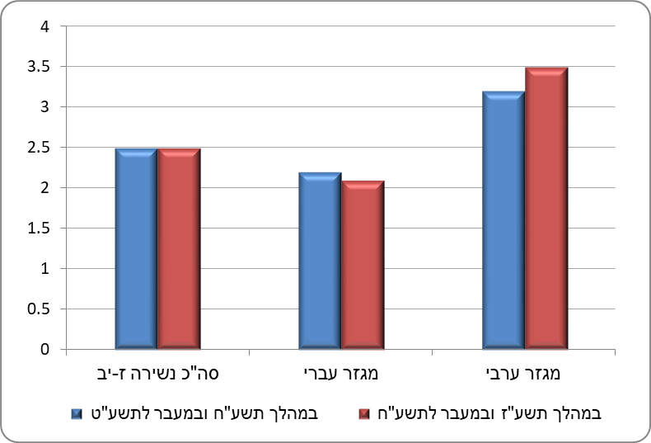

השכלה גבוהה ומדע - בני נוער הלומדים לתואר ראשון במוסדות להשכלה גבוהה

סוג מוסד לימודים
בשנת תשע”ט (2018/19) למדו 2,106 בני נוער (בגילי 17-12, כולל) לתואר ראשון במוסדות להשכלה גבוהה בישראל, מתוכם: 1,295 סטודנטים באוניברסיטה הפתוחה (61.5%), 358 סטודנטים בשאר האוניברסיטאות, ו-453 סטודנטים במכללות האקדמיות (מהם 148 במכללות המתוקצבות ו-305 במכללות הלא מתוקצבות). הלמידה באוניברסיטה הפתוחה בקרב בני הנוער הייתה משמעותית נפוצה יותר מאשר בקרב כלל הסטודנטים (בכל הגילים) לתואר ראשון (61.5% לעומת 21.3%, בהתאמה). עם השנים ירד חלקם היחסי של הלומדים באוניברסיטה הפתוחה מ-71.7% בתשס"ט (2008/09).
שאר בני הנוער למדו באוניברסיטת בר-אילן (11.4%), במכללה האקדמית נתניה (10.8%), במרכז האקדמי לב (6.3%), באוניברסיטת חיפה (4.2%), במסלול האקדמי - המכללה למנהל - (2.8%) וביתר המוסדות (3.0%).
לוח ה - בני נוער הלומדים לתואר ראשון, לפי מוסד לימודים וגיל, תשע”ט (2018/19), מספרים מוחלטים
גיל / סוג מוסד | סך הכל | אוניברסיטאות | מכללות אקדמיות מתוקצבות | מכללות אקדמיות לא מתוקצבות | האוניברסיטה הפתוחה
סך הכל | 2,106 | 358 | 148 | 305 | 1,295
14 ומטה | 390 | 5 | - | 133 | 252
15 | 526 | 24 | - | 58 | 444
16 | 649 | 185 | 71 | 52 | 341
17 | 541 | 144 | 77 | 62 | 258
- = חוסר מקרים.
בהשוואה לשנה הקודמת - תשע”ח (2017/18), גדל מספר בני הנוער שלמדו לתואר ראשון ב-5.3% (106 בני נוער), בעיקר בשל עלייה של 5.3% במספר בני הנוער שלמדו במכללות האקדמיות הלא מתוקצבות (מ-1,230 ל-1,295, ראו תרשים 3).
תרשים 5 - בני נוער הלומדים לתואר ראשון, לפי סוג מוסד,
תשס"ט-תשע”ט (2018/19-2008/9), מספרים מוחלטים

גיל
במהלך השנים תשס"ט-תשע”ט (2018/19-2008/09) הוכפל מספר בני הנוער הלומדים בגילי 15, 16 ו-17, ובקרב גילי 14 ומטה עלה מספר הלומדים ב-10%.
תרשים 6 - בני הנוער הלומדים לתואר ראשון, לפי גיל,
תשס"ט-תשע”ט (2018/19-2008/09), מספרים מוחלטים

תחומי לימוד ומקצועות לימוד
רוב בני הנוער (82.8%) למדו בתשע”ט מקצוע בתחום המדעים וההנדסה (לעומת 61.2% בשנת תשס"ט - 2008/09), ומיעוטם למדו מקצוע בתחום מדעי הרוח והחברה. לעומת זאת, רק 41.0% מכלל הסטודנטים לתואר ראשון (בכל הגילים) למדו מקצוע בתחום המדעים וההנדסה.
תרשים 7 - בני נוער הלומדים לתואר ראשון לפי תחום לימוד,
תשס"ט-תשע”ט (2018/19-2008/09), מספרים מוחלטים

מבין 811 בני הנוער שלמדו בתשע”ט באוניברסיטאות ובמכללות האקדמיות, 766 למדו מקצוע אחד (מסלול חד-חוגי) ו-45 למדו שני מקצועות (מסלול דו-חוגי). רוב בני הנוער למדו מדעי המחשב (536 סטודנטים), אך 123 למדו מתמטיקה ו-46 למדו פיזיקה.
המקצועות הנלמדים בקרב בני הנוער שלמדו באוניברסיטה הפתוחה היו: מדעים (627 סטודנטים), מדעי החברה (191), מדעי המחשב (157), מתמטיקה (144), לימודים כלליים במדעי הרוח (105) וביולוגיה (71).

מין
695 נערות למדו לתואר ראשון במוסדות להשכלה גבוהה והן היו כשליש (33.0%) מתוך כלל בני הנוער שלמדו בהשכלה הגבוהה. אחוז זה נמוך משמעותית משיעור הנשים בקרב כלל הסטודנטים (בכל הגילים) לתואר ראשון (55.8%). אחוז הנערות הלומדות באוניברסיטאות מתוך כלל הנערות הלומדות בהשכלה גבוהה היה נמוך מהאחוז המקביל בקרב הנערים (%12.1 הנשים לעומת 19.4%, בהתאמה). הקבוצה הגדולה ביותר מהנערות למדה באוניברסיטה הפתוחה (71.2%; 495 סטודנטיות).

קבוצת אוכלוסייה

בשנת תשע"ח (2017/18) 154 בני נוער ערבים למדו במוסדות להשכלה גבוהה, ובשנת תשע”ט ירד מספרם ל-123, 5.8% מתוך כלל בני הנוער שלמדו בהשכלה הגבוהה. אחוז זה היה נמוך משמעותית לעומת אחוז הערבים (16.8%) בקרב כלל הסטודנטים לתואר ראשון (בכל הגילים). הקבוצה הגדולה ביותר של הסטודנטים בני הנוער הערבים (79.7%) למדה במכללות האקדמיות הלא מתוקצבות (98 סטודנטים). כשליש (32.1%) מבני הנוער שלמדו בתשע”ט במכללות האקדמיות הלא מתוקצבות היו ערבים.

אשכול חברתי-כלכלי
בשנת תשע”ט (2018/19), 40.4% מבני הנוער הלומדים לתואר ראשון היו מיישובים שבאשכולות חברתיים-כלכליים גבוהים (אשכולות 10-8). אחוז זה היה גבוה מהאחוז של כלל הסטודנטים לתואר ראשון (בכל הגילים) שגרו ביישובים שבאשכולות אלו (26.7%). 14.8% מבני הנוער הסטודנטים לתואר ראשון היו מיישובים שבאשכולות נמוכים (אשכולות 3-1). אחוז זה היה נמוך מהאחוז של כלל הסטודנטים לתואר ראשון (בכל הגילים) שגרו בישובים שבאשכולות אלו (22.6%).

רווחה

רשומים בני 17-0 במשרד העבודה, הרווחה והשירותים החברתיים
בשנת 2018, כ-14% (כ-400 אלף) מכלל הילדים בני 17-0 היו רשומים במשרד העבודה, הרווחה והשירותים החברתיים. שיעור הרשומים בני 17-0 עמד על כ-135 ל-1,000 נפש .
בני 17-0 היו כשליש 33% מתוך סך כל הרשומים במחלקות לשירותים חברתיים בכל הגילים.
נמצאו פערים גדולים בשיעורים לפי קבוצת אוכלוסייה: 191 ילדים מתוך 1,000 ילדים ערבים רשומים במחלקות לשירותים חברתיים לעומת 114 מתוך 1,000 בקרב היהודים והאחרים.
לכ-44% מהילדים הרשומים הוגדרה נזקקות. יתר הילדים רשומים עקב השתייכותם למשפחה שבה לפחות אדם אחד מוגדר כבעל נזקקות.
בקרב ילדים בעלי נזקקות מוגדרת (תרשים 1), הנזקקות השכיחה ביותר (כ-59%) הייתה "תפקוד לקוי של הורים או ילדים/נוער". נזקקות זו כוללת: ניהול לקוי של משק הבית, בעיות בתפקוד האם/אב, בעיות אישות, יתמות, שכול במשפחה, ילד נטוש, חינוך ובעיות התנהגות, בעיות ביחסים בין הורים לילדים, בעיות ביחסים בין הילדים, נערה במצוקה, ניצול כלכלי, הזנחה, דרות רחוב ועוד. קבוצת הנזקקות השנייה בגודלה, כ-20%, היא "סיבות רפואיות ומוגבלות" הכוללת: בעיות הנובעות ממחלות אקוטיות/כרוניות, נכות, פיגור שכלי, מחלות נפש מאובחנות, הפרעות התנהגות, אוטיזם ומצוקה רגשית. קבוצת הנזקקות השלישית בגודלה, כ-10%, היא "עוני, קשיי הכנסה ותעסוקה" .
תרשים 8 - ילדים בני 17-0 בעלי נזקקות מוגדרת, לפי סוג נזקקות, 2018

קטינים העומדים לדין במשפטים פליליים
בשנים האחרונות, מספר הקטינים שעמדו לדין במשפטים פליליים, הצטמצם באופן ניכר - מ-5,279 קטינים שקיבלו פסק דין ב-2005, ל-2,797 קטינים שקיבלו פסק דין ב-2017 (ירידה של 47.0%).
בשנת 2017, 73.5% מהקטינים שעמדו לדין היו תושבי ישראל ו-26.5% לא היו תושבי ישראל. מאחר שהודעה זו מתמקדת בילדי ישראל, שאר הנתונים על עומדים לדין במשפטים פליליים יתייחסו לתושבי ישראל בלבד.
94.9% מתושבי ישראל הקטינים שעמדו לדין ב-2017 היו בנים, ו-5.1% היו בנות. לשם השוואה, ב-2005, 92.4% מהקטינים היו בנים ו-7.6% - בנות.
כשני שלישים מתושבי ישראל הקטינים אשר עמדו לדין ב-2017, היו יהודים ואחרים (67.3%) וכשליש (32.7%) היו ערבים. לאורך השנים ירד אחוז היהודים והאחרים בקרב תושבי ישראל הקטינים, ואילו אחוז הערבים עלה (בשנת 2005, 81.0% היו יהודים ואחרים ו-19.0% היו ערבים).
ב-2017, פחות מחצי מתושבי ישראל הקטינים שעמדו לדין, הורשעו בדין (43.7%). אחוז המורשעים בקרב הקטינים היה נמוך בהרבה מהאחוז בקרב תושבי ישראל המבוגרים שעמדו לדין (87.0%).
באחוז המורשעים בקרב הקטינים חלה עלייה משמעותית לאורך השנים האחרונות - מ-34.0% ב-2010 ל-43.7% ב-2017 - עלייה של 9.7 נקודות האחוז.
תרשים 9 - מבוגרים וקטינים תושבי ישראל העומדים לדין במשפטים פליליים
לפי פסק דין (הכרעה מחושבת) - שנות פסק דין 2010-2017

מוּעדים הם אנשים שהורשעו בדין במשפטים פליליים בעבר. ב-2017, כרבע (25.3%) מתושבי ישראל הקטינים שעמדו לדין היו מועדים, והשאר היו חדשים (74.7%). לשם השוואה, אחוז המועדים בקרב תושבי ישראל המבוגרים היה גבוה יותר (46.6%) ואי לכך, אחוז החדשים בקרב המבוגרים היה נמוך יותר (53.4%).
כשליש (32.8%) מתושבי ישראל הקטינים שעמדו לדין, הואשמו בעבירות מהסוג של עבירות רכוש. סוגי עבירות נוספים עם אחוזים משמעותיים שבהם הואשמו הקטינים היו עבירות כלפי הסדר הציבורי (23.1%) ועבירות כלפי גופו של אדם (23.0%). 10.6% הואשמו בעבירות מוסר (הכוללות בעיקר עבירות הקשורות לסמים ולזנות), 4.9% הואשמו בעבירות כלפי ביטחון המדינה, 3.9% הואשמו בעבירות מין ו-0.6% הואשמו בעבירות כלפי חיי אדם. השאר (1.2%) הואשמו בעבירות אחרות.
בהתפלגות סוגי העבירות נמצאו הבדלים בין תושבי ישראל הקטינים שהורשעו לבין אלו שלא הורשעו. עבירות רכוש היו הנפוצות ביותר הן בקרב המורשעים (29.0%) והן בקרב מי שאינם מורשעים (35.8%), אף כי הן היו פחות נפוצות בקרב המורשעים מאשר בקרב הלא מורשעים. סוגי עבירות נוספים שהיו פחות נפוצים בקרב המורשעים מאשר בקרב הלא מורשעים היו עבירות מוסר (9.7% לעומת 11.2%, בהתאמה) ועבירות כלפי גופו של אדם (19.7% לעומת 25.5%, בהתאמה). לעומת זאת, ישנם סוגי עבירות שהיו נפוצים יותר בקרב המורשעים מאשר בקרב הלא מורשעים, כדוגמת עבירות מין (4.3% לעומת 3.5%, בהתאמה), עבירות כלפי הסדר הציבורי (25.3% לעומת 21.3%, בהתאמה) ובמיוחד עבירות כלפי ביטחון המדינה (9.6% לעומת 1.3%, בהתאמה). כל תושבי ישראל הקטינים שהואשמו בעבירות כלפי חיי אדם הורשעו בדין, וחלקם בקרב המורשעים היה 1.3%.
תרשים 10 - קטינים תושבי ישראל שעמדו לדין במשפטים פליליים לפי פסק דין (הכרעה מחושבת)
ולפי סוג עבירה - שנת פסק דין 2017

תיקים פליליים של בני נוער
בשנת תשע"ז (2016/17) נפתחו תיקים פליליים ל-8,935 בני נוער בגיל 18-12. 91.8% מבעלי התיקים הפליליים היו בנים. שיעור בני 18-12 בעלי תיקים פליליים היה 8.7 ל-1,000 בני נוער בגילים האלה. שיעור בעלי תיקים פליליים ל-1,000 באוכלוסייה בקרב הבנים (15.5) היה גבוה פי 10.3 מהשיעור בקרב הבנות (1.5). שיעור בעלי תיקים פליליים עולה עם העלייה בגיל - מ-2.1 בעלי תיקים פליליים ל-1,000 בני 14-12, ל-18.2 בעלי תיקים פליליים ל-1,000 בני 18-17.
שיעור בעלי תיקים פליליים בשנת תשע"ז (2016/17) היה גבוה בקרב תלמידים בבתי ספר שבפיקוח משרד הכלכלה והתעשייה פי 10.9 מהשיעור בקרב תלמידי בתי הספר שבפיקוח משרד החינוך, פי 5.7 מתלמידי הישיבות ופי 2.0 מבני הנוער שלא נמצאו במסגרות לימוד פורמליות.

ספורטאים פעילים בשנת תשע"ח (2017/18)
בשנת תשע"ח עמד מספר הספורטאים הפעילים בגיל 18-7 על 73,498 שהם 65.3% מכלל הספורטאים הפעילים בכל הגילים.
אחוז הבנות מקרב הספורטאים בגילים אלו הוא 22.5% בלבד.
שיעור הספורטאים הפעילים בני 18-7 מקרב האוכלוסייה בגילים אלו עומד על 4.1%. שיעור הספורטאים הפעילים בקרב בני 11-7 נמוך יחסית ועומד על 0.5%. בקרב בני 12 עולה השיעור ל-6.2%. השיעור מגיע לשיאו בגיל 14 - 9.1%. לאחר מכן, עם העלייה בגיל חלה ירידה בשיעור, ובגיל 18 עומד שיעור הספורטאים הפעילים על 4.0% (ראו תרשים 1).
תרשים 11 - שיעור הספורטאים הפעילים לפי גיל מתוך אומדן האוכלוסייה באותו גיל,
תשע"ח (2017/18)
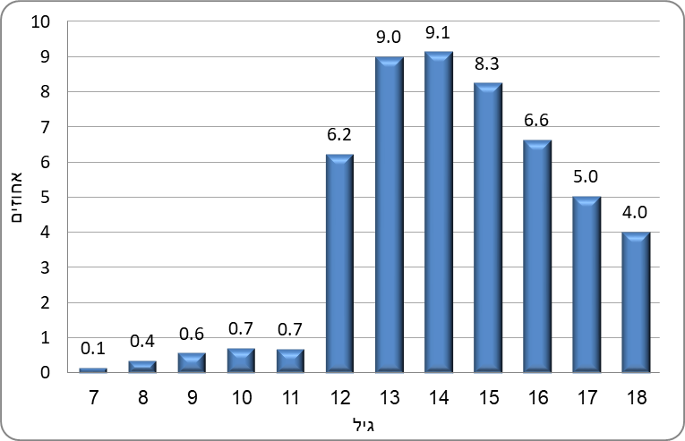
רוב הספורטאים בגילים 18-7 (72.0%) מתאמנים בענפים קבוצתיים, והיתר (28.0%) בענפים אישיים. חמשת ענפי הספורט הנפוצים בגילים אלו הם: כדורסל (21,677 ספורטאים פעילים), כדורגל (21,050), כדורעף (4,012), התעמלות מכשירים (3,782) וטניס (2,373 ספורטאים פעילים).

נתונים מתוך סקר הוצאות משק הבית 2017
בשנת 2017 נדגמו בסקר הוצאות משק הבית 9,017 משקי הבית, המייצגים כ-2,541,000 משקי בית באוכלוסייה.
45% ממשקי הבית הם משקי בית עם ילדים, עם 2.4 ילדים בממוצע.
מספר המפרנסים במשקי בית עם ילדים הוא 1.9 בממוצע, לעומת 1.5 בממוצע במשקי בית ללא ילדים.

הוצאות והכנסות של משקי בית (תרשים 12)
בשנת 2017 ההכנסה הכספית הממוצעת נטו למשק בית הייתה 16,518 ש"ח לחודש וההוצאה הכספית הייתה 13,114 ש"ח לחודש. ההכנסה הכספית הממוצעת נטו למשק בית עם ילדים הייתה גבוהה פי 1.3 מההכנסה למשק בית ללא ילדים (19,175 ש"ח לחודש ו-14,324 ש"ח לחודש, בהתאמה) וההוצאה הכספית הממוצעת הייתה גבוהה פי 1.5 (15,976 ש"ח ו-10,749ש"ח, בהתאמה).
במשקי בית עם ילדים ההוצאה הכספית הממוצעת הייתה 83.3% מההכנסה הכספית הממוצעת נטו. במשקי בית עם שלושה ילדים ויותר ההוצאה הכספית הייתה 88.0% מההכנסה הכספית הממוצעת נטו.
לעומת זאת, במשקי בית ללא ילדים ההוצאה הכספית היוותה 75.0% מההכנסה הכספית הממוצעת נטו.
בחלוקת משקי הבית לפי עשירוני הכנסה נטו לנפש סטנדרטית, אפשר לראות שבעשירון התחתון משקי הבית עם ילדים הם 63.3% מסך משקי הבית וככל שהעשירון עולה, כך שיעור משקי הבית עם ילדים יורד. בעשירון העליון שיעור משקי הבית עם ילדים עומד על 21.0%.
מגמה זו בולטת במיוחד במשקי בית עם שלושה ילדים ויותר - ככל שהעשירון עולה, כך שיעורם מסך האוכלוסייה קטן. בעשירון התחתון משקי הבית עם שלושה ילדים ויותר הם 39.8% מסך משקי הבית לעומת 4.5% בלבד בעשירון התחתון.
תרשים 12 - שיעור משקי בית עם ילדים לפי עשירוני הכנסה נטו לנפש סטנדרטית, לפי מספר ילדים, 2017
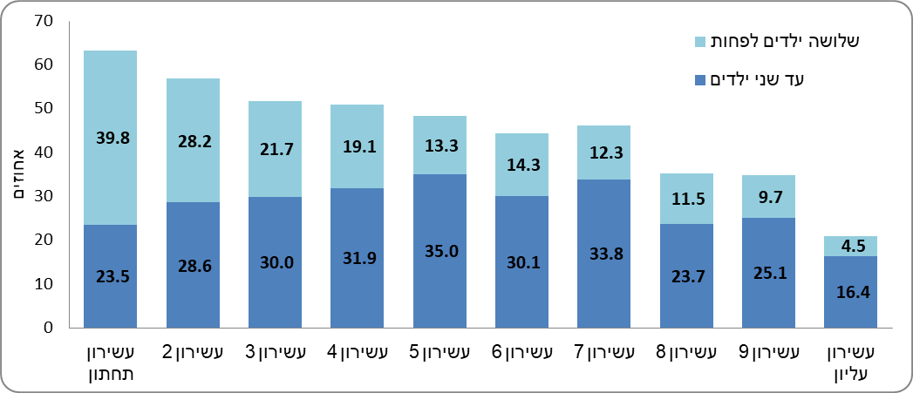

הוצאה כוללת לתצרוכת במשקי בית על פי סעיפים ראשיים (לוח ו)
בשנת 2017 ההוצאה הכוללת לתצרוכת בקרב משקי בית עם ילדים הייתה 19,337 ש"ח לחודש בממוצע - פי 1.4 מההוצאה של משקי בית ללא ילדים. הוצאה זו כוללת את אומדן ההוצאה על שירותי דיור בבעלות וכן את ההוצאה הכספית.
במשקי בית עם ילדים ההוצאה על סעיף חינוך, תרבות ובידור גבוהה ביותר מפי שניים מההוצאה במשקי בית ללא ילדים (2,809 ש"ח שהם 14.5% מסך ההוצאה, לעומת 1,106 ש"ח שהם 8.1% מסך ההוצאה, בהתאמה). לעומת זאת, אחוז ההוצאה על בריאות במשקי בית עם ילדים נמוך יותר מהאחוז במשקי בית ללא ילדים (4.7% לעומת 7.0%, בהתאמה).

לוח ו - הוצאה חודשית לתצרוכת במשקי בית עם וללא ילדים, 2017
- | עם ילדים | עם ילדים |  |  | עם ילדים |  |  | ללא ילדים | סך הכל
- | שלושה ילדים ויותר | עד שני ילדים |  |  | סך הכל |  |  | - | -
משקי בית באוכלוסיה (אלפים) | 443.0 | 706.7 |  |  | 1,149.7 |  |  | 1,391.5 | 2,541.2
ממוצע נפשות במשק הבית | 6.1 | 4.0 |  |  | 4.8 |  |  | 2.0 | 3.3
ממוצע מפרנסים במשק הבית | 1.7 | 2.0 |  |  | 1.9 |  |  | 1.2 | 1.5
הכנסה כספית נטו למשק בית | 18,762 | 19,433 |  |  | 19,175 |  |  | 14,324 | 16,518
הוצאה כספית למשק בית | 16,511 | 15,641 |  |  | 15,976 |  |  | 10,749 | 13,114
הוצאה כוללת לתצרוכת למשק בית | 20,234 | 18,775 |  |  | 19,337 |  |  | 13,731 | 16,267
- | הרכב תצרוכת באחוזים | הרכב תצרוכת באחוזים |  | הרכב תצרוכת באחוזים |  |  | הרכב תצרוכת באחוזים |  | הרכב תצרוכת באחוזים
הוצאה כוללת לתצרוכת למשק בית | 100.0 |  | 100.0 |  |  | 100.0 |  | 100.0 | 100.0
מזון (ללא ירקות ופירות) | 14.3 |  | 13.9 |  |  | 14.1 |  | 13.0 | 13.6
ירקות ופירות | 3.2 |  | 3.2 |  |  | 3.2 |  | 3.4 | 3.3
דיור | 20.8 |  | 21.6 |  |  | 21.3 |  | 28.1 | 24.4
תחזוקת הדירה ומשק הבית | 9.3 |  | 8.8 |  |  | 9.0 |  | 9.5 | 9.2
ריהוט וציוד לבית | 4.1 |  | 3.8 |  |  | 3.9 |  | 3.6 | 3.8
הלבשה והנעלה | 4.0 |  | 3.8 |  |  | 3.9 |  | 2.7 | 3.3
בריאות | 4.2 |  | 4.9 |  |  | 4.7 |  | 7.0 | 5.7
חינוך, תרבות ובידור | 16.0 |  | 13.6 |  |  | 14.5 |  | 8.1 | 11.6
תחבורה ותקשורת | 19.1 |  | 21.3 |  |  | 20.4 |  | 20.0 | 20.2
מוצרים ושירותים אחרים | 5.1 |  | 5.0 |  |  | 5.1 |  | 4.8 | 4.9

הוצאות של משקי בית עם ילדים על שירותי חינוך
בשנת 2017 הוציאו משקי בית עם ילדים 1,618 ש"ח על שירותי חינוך: משקי בית עם שלושה ילדים או יותר הוציאו פי 1.4 על שירותי חינוך ממה שהוציאו משקי בית עם עד שני ילדים (1,935 ו-1,419 ש"ח, בהתאמה).
ההוצאות הגדולות ביותר מסך ההוצאות לחינוך היו: על מעונות יום, משפחתונים וגנים פרטיים - 460 ש"ח (28.4% מסך ההוצאות לחינוך), על חוגים ושיעורי עזר - 334 ש"ח (20.7%) ועל צהרונים - 176 ש"ח (10.9%).
תרשים 13 - התפלגות ההוצאה החודשית לחינוך במשקי בית ילדים, 2017
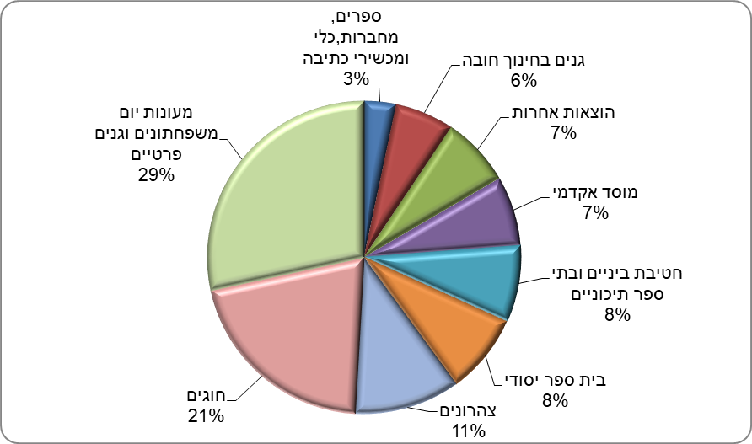
במשקי בית עם ילדים ההוצאה החודשית בעשירון העליון על סעיף החינוך גבוהה פי 3.2 מההוצאה בעשירון התחתון (2,734 ש"ח ו-867 ש"ח, בהתאמה).
כאשר מסתכלים על שלוש ההוצאות המרכזיות של משקי בית עם ילדים מתוך סעיף החינוך, אפשר לראות כי הפערים גדולים אף יותר - בעשירון העליון מוציאים פי 20.5 על צהרונים, פי 7.0 על חוגים ושיעורי עזר ופי 4.5 על מעונות יום לעומת העשירון התחתון.
תרשים 14 - הוצאה חודשית ממוצעת של משקי בית עם ילדים על סעיפי חינוך נבחרים, לפי עשירוני הכנסה נטו לנפש סטנדרטית, 2017
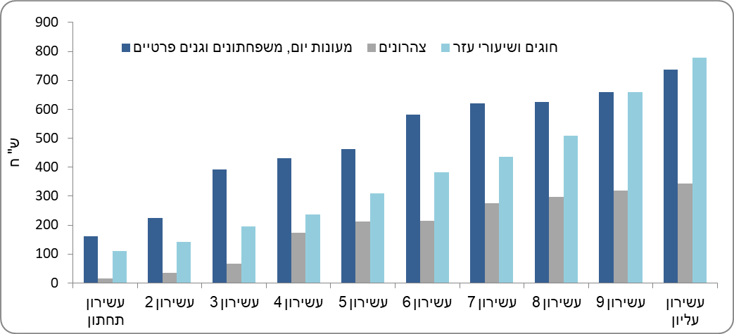

הוצאות לתצרוכת לפי מוצרים נבחרים (לוח ז)
בסעיף המזון - ככל שמספר הילדים במשק הבית עולה, כך עולה ההוצאה על לחם אחיד ופרוס, לחמניות וכעכים, פיתות, ממרח שוקולד, חטיפים, דגני בוקר ומעדני חלב. ההוצאה על חטיפים גבוהה פי שניים במשקי בית עם ילדים מההוצאה במשקי בית ללא ילדים, ופי ארבעה במשקי בית עם שלושה ילדים או יותר מההוצאה במשקי בית ללא ילדים.
בסעיף תחבורה ותקשורת - ככל שמספר הילדים במשק הבית עולה, כך עולה ההוצאה על נסיעה באוטובוס.
כמו כן, תשלום ממוצע על טלפון סלולרי במשקי בית עם ילדים גדול פי 1.7 לעומת משקי בית ללא ילדים.
משקי בית עם ילדים תורמים יותר ממשקי בית ללא ילדים. משקי בית עם שלושה ילדים ומעלה תורמים פי שניים וחצי ממשקי בית ללא ילדים (157 ש"ח בחודש לעומת 61 ש"ח בחודש, בהתאמה).
לוח ז - הוצאה חודשית ממוצעת בש"ח על מבחר מוצרים במשקי בית עם וללא ילדים, 2017
- | עם ילדים | עם ילדים | עם ילדים | ללא ילדים | סך הכל
- | שלושה ילדים ויותר | עד שני ילדים | סהכ | - | -
לחם אחיד שחור ולבן | 6 | 3 | 4 | 2 | 3
לחם פרוס | 11 | 6 | 8 | 4 | 6
לחם מיוחד | 21 | 30 | 27 | 28 | 28
לחמניות וכעכים | 44 | 29 | 35 | 15 | 24
פיתות | 52 | 36 | 42 | 14 | 27
חטיפים | 80 | 52 | 63 | 21 | 40
דגני בוקר | 38 | 26 | 31 | 9 | 19
מעדני חלב וגבינה | 45 | 42 | 44 | 19 | 30
ממרח שוקולד וממרח קקאו | 11 | 8 | 9 | 3 | 6
ארוחות מחוץ לבית | 450 | 539 | 505 | 383 | 438
נסיעה באוטובוס | 56 | 51 | 53 | 43 | 47
נסיעה במונית מיוחדת | 12 | 9 | 10 | 15 | 13
טלפון נייח, חשבון שוטף | 45 | 38 | 41 | 49 | 45
טלפון סלולרי, חשבון שוטף | 179 | 191 | 186 | 111 | 145
תרומות למפעלים ולמוסדות | 157 | 65 | 100 | 61 | 79

בעלות על מוצרי תחבורה ותקשורת בני קיימה בקרב משקי הבית (לוח ח)
למעט ממיר דיגיטלי, צלחת לוויין וקונסולת משחקים, במשקי בית עם ילד אחד או שניים אחוז הבעלות על מוצרי תחבורה ותקשורת גבוה יותר מהאחוז במשקי בית עם שלושה ילדים ויותר.
במשקי בית עם ילדים, ל-84.3% בעלות על מחשב ו-76.4% מנויים לאינטרנט, ואילו במשקי בית ללא ילדים ל-72.8% בעלות על מחשב ו-72.2% מנויים לאינטרנט.
אחוזי הבעלות על טלוויזיה ושיעור המנויים על טלוויזיה בכבלים או בלוויין נמוכים יותר במשקי בית עם ילדים מהאחוז במשקי בית ללא ילדים. כמו כן, ככל שיש יותר ילדים במשק הבית, כך אחוזי הבעלות על טלוויזיה ושיעור המנויים על כבלים או לוויין קטנים יותר.
ל-95.8% ממשקי הבית עם ילדים יש יותר מטלפון סלולרי אחד, לעומת 60.0% בלבד במשקי בית ללא ילדים.
ל-83.7% ממשקי הבית עם ילדים יש מכונית אחת לפחות, לעומת 62.1% בלבד ממשקי בית ללא ילדים.
לוח ח - בעלות על מוצרי תחבורה ותקשורת נבחרים במשקי בית עם וללא ילדים, 2017
- | עם ילדים | עם ילדים | עם ילדים | ללא ילדים | סך הכל
- | שלושה ילדים ויותר | עד שני ילדים | סך הכל | - | -
טלוויזיה | 73.4 | 90.3 | 83.8 | 90.4 | 87.4
מנוי לטלוויזיה- כבלים, לווין או שידור אחר | 39.9 | 59.0 | 51.6 | 65.5 | 59.2
ממיר דיגיטלי | 19.6 | 14.1 | 16.2 | 10.2 | 12.9
צלחת לווין | 25.6 | 19.6 | 21.9 | 11.1 | 16.0
מחשב ביתי | 81.8 | 85.8 | 84.3 | 72.8 | 78.0
אינטרנט | 69.5 | 80.6 | 76.4 | 72.2 | 74.1
טאבלט | 47.9 | 52.3 | 50.6 | 28.8 | 38.6
קונסולת משחקים | 32.1 | 30.4 | 31.0 | 7.6 | 18.2
טלפון נייד | 99.6 | 99.7 | 99.7 | 95.4 | 97.3
שני טלפונים ניידים ויותר | 96.8 | 95.2 | 95.8 | 60.0 | 76.2
מכונית אחת לפחות | 79.6 | 86.2 | 83.7 | 62.1 | 71.9

נפגעים בתאונות דרכים

נפגעים בתאונות דרכים - ת"ד מורחב, כולל תאונות שאירעו באזור יהודה והשומרון
- בשנת 2018 נחקרו על ידי משטרת ישראל 12,557 תאונות דרכים עם נפגעים שבהן נפגעו 23,019 אנשים, מתוכם 2,652 ילדים בגיל 14-0 (11.5%). במספר הילדים שנפגעו חלה ירידה של כ-11.3% לעומת שנת 2017 (אז נפגעו 2,999 ילדים שהיו 12% מהנפגעים).
- מתוך הילדים שנפגעו בתאונות דרכים בשנת 2018: 32 נהרגו (18 בנים ו-14 בנות), 198 נפצעו קשה (144 בנים ו-54 בנות) ו-2,422 נפצעו קל (1,272 בנים ו-1,150 בנות).
- בשנת 2018 נפגעו 600 ילדים הולכי רגל בתאונות דרכים (כ-18.8% מכלל הולכי הרגל שנפגעו). מתוכם 16 ילדים נהרגו, 10 מהם נהרגו בעודם חוצים את הכביש (7 ילדים מתוך ה-10 חצו את הכביש שלא במעבר חצייה).
- מתוך הילדים שנפגעו בעת חציית כביש (475), כ-68.2% נפגעו בעת שחצו במעבר חצייה.
- חלקם של הילדים הערבים מתוך הנפגעים גבוה מחלקם היחסי באוכלוסיית הילדים בישראל. בשנת 2018 הילדים הערבים היו כ-24% מאוכלוסיית הילדים בישראל, אך כ-38% מהילדים שנפגעו בתאונות דרכים וכ-34% מהילדים שנהרגו.
- בשנת 2018 נפגעו 220 רוכבי אופניים, מתוכם 52 ילדים: 3 ילדים נהרגו (בנים), 18 ילדים נפצעו קשה (17 בנים ובת אחת) ו-31 נפצעו קל (28 בנים ו-3 בנות).

נפגעים בתאונות דרכים שהיו מעורבים בהן כלי רכב חשמליים לא מרושיינים
- בשנת 2018 אירעו, לפי דיווחי המשטרה, 1,708 תאונות שבהן היו מעורבים אופניים חשמליים, מהן 430 סווגו כתאונות מסוג ת"ד מורחב, והשאר כ"כללי עם נפגעים קל". בתאונות אלו נפגעו 1,855 בני אדם. מתוכם, נפגעו 82 ילדים: 1 נפצע קשה (בן) ו-81 נפצעו קל (57 בנים ו-24 בנות). מתוך הילדים שנפגעו, 41% נהגו על אופניים חשמליים (34).

- כמו כן, בבתי החולים אושפזו 105 ילדים שנפגעו בתאונות דרכים שלא דווח עליהן למשטרה, ושהיו מעורבים בהן אופניים חשמליים. על פי המדד הרפואי ,MAIS29 ילדים מהנפגעים שלא דווח עליהם למשטרה היו פצועים קשה, ו-76 פצועים קל.
- בשנת 2018 היו 219 תאונות שבהן היו מעורבים קורקינטים חשמליים ושדווח עליהן למשטרה, מהן 61 תאונות מסוג ת"ד מורחב, והשאר מסוג "כללי עם נפגעים קל". בתאונות אלה, נפגעו 236 בני אדם: 1 נהרג, 21 נפצעו קשה, ו-214 נפצעו קל. מתוכם נפגעו 14 ילדים: 1 נהרג (בת), 3 נפצעו קשה (בנים) ו-10 נפצעו קל (7 בנים ו-3 בנות). מתוך הילדים שנפגעו, 79% נהגו על קורקינטים חשמליים (11).
- בעקבות תאונות דרכים שבהן היו מעורבים קורקינטים חשמליים ושלא דווח עליהן למשטרה, אושפזו בבתי החולים 13 ילדים. על פי המדד הרפואי MAIS, 4 ילדים היו פצועים קשה ו-9 פצועים קל.
- רוב הילדים שנפגעו בתאונות דרכים שהיו מעורבים בהן כלי רכב חשמליים לא מרושיינים הם בנים:
באופניים חשמליים - 71% בתאונות שדווחו למשטרה ו-92% בתאונות שלא דווחו למשטרה.
בקורקינטים החשמליים - 71% בתאונות שדווחו למשטרה ו-62% בתאונות שלא דווחו למשטרה.

שיעור פריון כולל בתקופה מסוימת הוא מספר הילדים הממוצע שאישה צפויה ללדת במהלך חייה, בהנחה שבמשך תקופת הפריון שלה (גילים 49-15) יתקיימו התנאים הבאים: - סיכוייה ללדת בכל גיל יהיו בהתאם לשיעורי הפריון הסגוליים לפי גיל שהיו קיימים באותה תקופה. - האישה תחיה עד סוף תקופת הפריון שלה.
בכל מקום שכתוב ילדים בפרק זה, הכוונה לילדים בני 14-0.
משק בית מוגדר כאדם אחד או כקבוצת אנשים הגרים יחד בדירה אחת באופן קבוע ברוב ימות השבוע ויש להם תקציב הוצאות משותף למזון. משק בית יכול לכלול אנשים שאינם קרובי משפחה. מקור הנתונים: סקרי כוח אדם 2018.
הנתונים אינם כוללים ילדים במשקי בית בקיבוצים, במוסדות, במעונות סטודנטים ומחוץ ליישובים (בדווים בדרום). בשל כך, מספרם שונה מסך כל הילדים באוכלוסייה.
משפחה מוגדרת כשני אנשים או יותר במשק בית אחד הקשורים ביניהם כבעל ואישה, כהורה וילד, כזוג ללא נישואין, כסב ו/או סבתא ונכד (ללא הוריו), או כאחים (ללא בני זוג וללא ילדים משלהם). מקור הנתונים: סקרי כוח אדם, 2018.
בסוף שנת 2013 עלה גיל הנישואין החוקי בישראל מ-17 שנים ל-18 שנים. 6% מהנישאות המוזכרות כאן נישאו למעשה בשנים 2016-2014 ודיווחו על כך באיחור למרשם האוכלוסין.
תלמיד נושר - תלמיד נחשב לנושר אם עזב את הלימודים במהלך שנת הלימודים תשע"ח או במעבר לשנת הלימודים תשע"ט. לא הוגדרו כנושרים: תלמידים שעזבו את הלימודים במהלך שנת הלימודים תשע"ח אך חזרו בתשע"ט, תלמידים שעזבו לימודים ושהו בחו"ל לפחות 100 ימים ברצף וכן תלמידים שעברו מבית ספר אחד לאחר. מקור הנתונים הוא קובץ התלמידים של משרד החינוך. הקובץ כולל את תלמידי החינוך היסודי, חטיבת הביניים והחטיבה העליונה; במוסדות חינוך המוגדרים רשמיים - חינוך ממלכתי וחינוך ממלכתי דתי, ובמוסדות לימוד המוגדרים מוכרים שאינם רשמיים - הכוללים בעיקר חינוך חרדי.
באוניברסיטה הפתוחה הכוונה היא למקצוע שאליו השתייכו עיקר הקורסים שלמדו הסטודנטים.
מדד חברתי-כלכלי: מדד משולב לקביעת הרמה החברתית-כלכלית של רשויות מקומיות. ערכי המדד סווגו לסולם של 1 עד 10. 1 מייצג את אשכול המגורים הנמוך ביותר, ו-10 מייצג את אשכול המגורים הגבוה ביותר. אשכולות המגורים קובצו לשלוש רמות: 3-1 ("נמוכה"), 7-4 ("בינונית"), 10-8 ("גבוהה"). לפרטים בנושא המדד חברתי כלכלי 2013.
הנתונים המובאים בחלק זה עובדו בלמ"ס על סמך קובץ נתוני יסוד של משרד העבודה, הרווחה והשירותים החברתיים הכולל משפחות הרשומות במחלקות לשירותים חברתיים.
נזקקות: הסיבה שבגללה פנה או הופנה הפרט למחלקה לשירותים חברתיים. העובד הסוציאלי המטפל במשפחה מציין לכל רשום בתיק הטיפול את הנזקקות הראשית שלו ואת הנזקקות הראשית של משפחתו, מתוך רשימה קבועה של 58 נזקקויות (כולל נזקקות "תקינה"). העובד הסוציאלי רשאי לציין לַפְּרט או למשפחתו גם נזקקות משנית.
הנתונים מבוססים על מערכת מרשם פלילי (מפ"ל) של משטרת ישראל, ומעודכנים למאי 2019. נתוני שנת פסק דין 2017 הם נתונים ארעיים. גיל אחריות פלילית (מבוגרים וקטינים): חוק הנוער קובע כי "קטין" הוא מי שטרם מלאו לו 18 שנים. קטין מעל גיל 12 אשר ביצע עבירה פלילית יישא באחריות פלילית למעשיו ואף אפשר להגיש נגדו כתב אישום ולהענישו על מעשיו. כל קטין שהוא מתחת לגיל 12 "אינו בר עונשין", כלומר אינו נושא באחריות פלילית ולכן גם אם ביצע עבירה פלילית, הוא לא יועמד לדין בגין מעשיו. בעיבודים הסטטיסטיים הסיווג למבוגר ולקטין נעשה לפי קריטריונים אלה: גיל בעת ביצוע העבירה, גיל בעת הגשת כתב אישום ובית המשפט שנשפט בו. מי שלפחות שניים מתוך שלושת הקריטריונים מצביעים על היותו קטין - נחשב לקטין, ומי שלא - נחשב למבוגר. למידע נוסף, ראו מבוא ללוחות שנתיים בנושא פשיעה ומשפט.
משנת 2014 מוצגות כל העברות של בעלי התיקים הפליליים, ולא רק העברות החמורות ביותר, ומכאן העלייה במספר העברות.
בתי ספר תעשייתיים ובתי ספר לחניכים שבפיקוח משרד הכלכלה והתעשייה.
בהודעה זו נתוני תאונות הדרכים מסווגים על ידי הלמ"ס לשתי קבוצות חדשות (השונות במקצת מהסיווג הקודם) בהתבסס על סיווג המשטרה: "ת"ד מורחב" ו"כללי עם נפגעים קל", על כן, הודעה זו אינה בת השוואה להודעה שפורסמה לרגל יום הילד 2018. "ת"ד מורחב" - תאונת דרכים שסווגה על ידי המשטרה כ"תאונת דרכים מסוג ת"ד" או תאונת דרכים שסווגה על ידי המשטרה כ"תאונת דרכים מסוג כללי עם נפגעים" אך לפי נתוני בתי החולים, נמצא בה פצוע קשה אחד לפחות. נפגע זה סווג בלמ"ס כפצוע קשה ולכן התאונה סווגה בלמ"ס כ"תאונת דרכים מסוג ת"ד מורחב". "כללי עם נפגעים קל" - תאונת דרכים שסווגה על ידי המשטרה כ"תאונת דרכים מסוג כללי עם נפגעים" ולפי נתוני בתי החולים כל הנפגעים בה נפצעו קל.
בכל מקום שכתוב ילדים בפרק זה, הכוונה לילדים בני 14-0.
לא כולל אופניים חשמליים.
כל הנפגעים (כולל הולכי רגל) בכל כלי הרכב שהיו מעורבים בתאונות עם כלי רכב חשמליים לא מרושיינים.
מדד MAIS (Maximum Abbreviated Injury Scale) הוא מדד לחומרת פגיעה המהווה את הציון המקסימלי מבין ציוני ה-AIS (Abbreviated Injury Scale) שנקבעו לכל אחד מתשעת אזורי הגוף. המדד מספק ציון כללי של חומרת פגיעה גם עבור נפגעים עם יותר מפגיעה אחת. ערכיו של מדד זה הם בין 1 ל-6. 1 -2 - פצועים קל 3 -6 - פצועים קשה

